# Hygiène des mains

# Les étapes du lavage des mains - Document complémentaire élève (DCE1)

Lave tes mains avec de l’eau et du savon (ou du gel hydroalcoolique) pendant 30 secondes.

Pour t’en souvenir chante « joyeux anniversaire » 2 fois

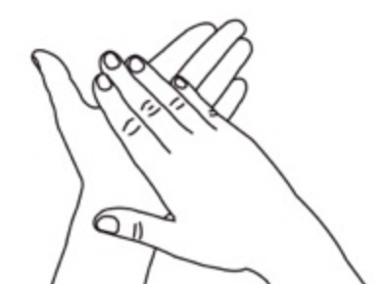

Paume contre paume

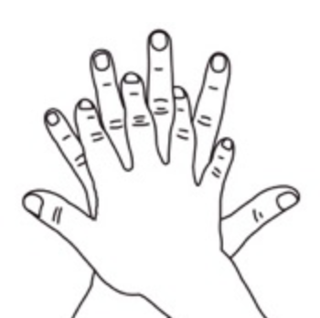

Paume sur dos

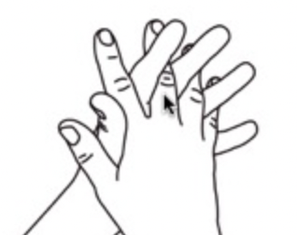

Doigts entrelacés

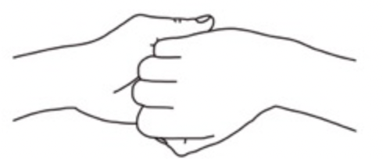Paume / doigts

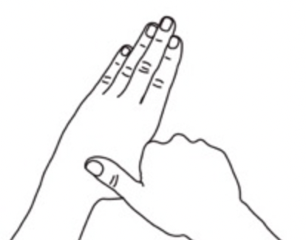

Pouces

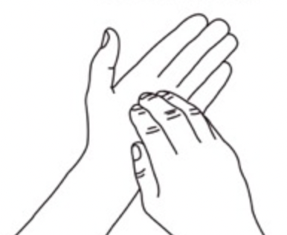

Ongles

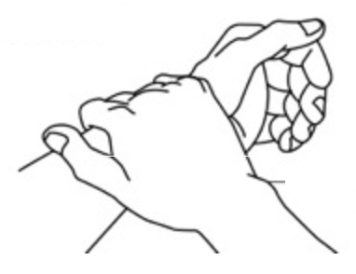

Poignet